**东软机密**

文件编号：D05-PDT07A

**Alife生活助手**

概要设计报告模板

版本：0.0.0-1.1.0

2018-3-24

东软集团股份有限公司 软件开发事业部

**(版权所有，翻版必究)**

文件修改控制

|  |  |  |  |
| --- | --- | --- | --- |
| **修改编号** | **版本** | **修改条款及内容** | **修改日期** |
| 1 | 0.0.0-1.0.0 | 新建 | 2005-7-29 |
| 2 | 0.0.0-1.0.1 | 文件编号由“D05-PDT080”改为“D05-PDT07A” | 2007-7-18 |
| 3 | 0.0.0-1.0.2 | 1、修改公司标识为“东软集团股份有限公司”。  2、修改文件密级标识为“东软机密”。 | 2008-8-25 |
| 4 | 0.0.0-1.1.0 | 根据公司要求，转换为OpenOffice格式 | 2009-06-17 |
|  |  |  |  |
|  |  |  |  |
|  |  |  |  |
|  |  |  |  |
|  |  |  |  |
|  |  |  |  |
|  |  |  |  |
|  |  |  |  |
|  |  |  |  |
|  |  |  |  |
|  |  |  |  |
|  |  |  |  |
|  |  |  |  |
|  |  |  |  |

**东软机密**

文件编号：项目编号PDR顺序号 第 版

分册名称： 第 册/共 册

项目名称（项目编号）

概要设计报告

**(软件开发事业部)**

目 录

1 引言 1

1.1 目的 1

1.2 背景 1

1.3 术语表 1

1.4 参考资料 1

2 概要设计决策 1

2.1 设计原则 2

2.2 设计决策 2

2.2.1 决策1 2

3 总体设计 2

3.1 软件体系结构 2

3.2 系统技术构架 2

3.3 系统运行环境 3

4 子系统设计 3

5 接口说明 3

5.1 外部接口 3

5.2 内部接口 3

6 其他说明 3

7 附件 4

# 引言

## 目的

利用比较抽象的语言对目标系统的整个设计进行概括，使软件编程人员能对目标系统的设计细节有一致的认识，确定对系统的物理配置，确定整个系统的处理流程和系统的数据结构，接口设计，人机界面，实现对系统的初步设计。建立起目标系统的逻辑模型。

本阶段完成系统的大致设计并明确系统的数据结构与软件结构。本设计说明书的目的就是进一步细化软件设计阶段得出的软件概貌，把它加工成在程序细节上非常接近于源程序开发的软件表示。在软件项目的开发过程中起到引导作用，保证项目小组按时保质地完成项目目标，便于项目团队成员更好地了解项目情况，使项目的实际开发过程合理有序。因此以文档化的形式，记录下软件的总体设计、接口设计、运行设计、数据结构设计、系统出错处理设计，作为开发过程中项目团队成员之间的共识与约定，以及项目团队开展和检查项目工作的依据。

本设计说明书仅供开发小组成员参考。

## 背景

本项目全称为《ALife》，由小组成员胡恒昌、张磐、刘博、宋羽珩、严灏、叶子豪共同设计，并由团队成员共同开发的一款全方面关怀老年人的 APP，旨在这个繁忙的社会中带给老人关爱， 让老人健康、方便的生活，提高生活质量。本软件为 Android 软件，因 App 中的语音识别功能，需要在 Android 版本 4.0 以上才可正常使用。

## 术语表

列出本报告中专门术语的定义、英文缩写词的原词组和意义、项目组内达成一致意见的专用词汇，同时要求继承全部的先前过程中定义过的词汇。

|  |  |  |
| --- | --- | --- |
| 术语 | 含义 | 备注 |
| Linux | Linux是一套免费使用和自由传播的类 Unix操作系统，是一个基于POSIX和UNIX的多用户、多任务、支持多线程和多CPU的操作系统。 |  |
| Apache | Apache是世界使用排名第一的Web服务器软件。它可以运行在几乎所有广泛使用的计算机平台上，由于其跨平台和安全性被广泛使用，是最流行的Web服务器端软件之一。 |  |
| MySQL | MySQL是一个关系型数据库管理系统，由MySQL AB公司开发，目前属于Oracle旗下产品。 |  |
| SQLite | SQLite，是一款轻型的数据库，是遵守ACID的关系型数据库管理系统，它包含在一个相对小的C库中。它是D.RichardHipp建立的公有域项目。 |  |
| Android Studio | Android Studio是一个Android集成开发工具，基于IntelliJ IDEA.类似 Eclipse ADT，Android Studio提供了集成的 Android 开发工具用于开发和调试。 |  |
| Socket | 通常也称作"套接字"，用于描述IP地址和端口，是一个通信链的句柄，可以用来实现不同虚拟机或不同计算机之间的通信。 |  |
| TCP | TCP（Transmission Control Protocol传输控制协议）是一种面向连接的、可靠的、基于字节流的传输层通信协议，由IETF的RFC 793定义。 |  |
| SQA | 软件质量保证（SQA-Software Quality Assurance）是建立一套有计划，有系统的方法，来向管理层保证拟定出的标准、步骤、实践和方法能够正确地被所有项目所采用。 |  |

## 参考资料

[1]《项目开发计划 2.0》见数据仓库 <https://github.com/LZS-cd/->

[2]《软件需求规格说明书 2.0》见数据仓库 <https://github.com/LZS-cd/->

[3] 佚名. 软件工程基础[M]. 人民邮电出版社, 2005.

[4]《软件工程——实践者的研究方法》 Roger S. Pressman, Bruce R. Maxim 编著，机械工业出版社，2015

[5] 李亚. 面向对象软件概要设计过程[J]. 福建电脑, 2008, 24(6):48-49.

1. 章越松. 老年关怀的概念界定及其内涵解读[J]. 医学与社会, 2003,16(1):37- 39.
2. 马昭征. 基于 HTTP 的安卓与服务器交互方法的实现[J]. 无线互联科

技,2015(3):92-96.

# 概要设计决策

## 设计原则

通过小组讨论，决定各个模块的需求以及相应决策。

## 设计决策

|  |  |  |  |  |  |
| --- | --- | --- | --- | --- | --- |
| **需求名称** | **需求描述** | **需要的输入数**  **据描述** | **处理流程（算法）** | **输出结果描述** | **需 求 实**  **现 的 优先级别** |

|  |  |  |  |  |  |
| --- | --- | --- | --- | --- | --- |
| 用户注册 | 用户填写账号、密码、联系电话、性别等信息完成个人注册 | 账号  (string,not null ）、 密 码(string,not  null)、联系电话 (string,not  null) 、性别(string) | 用户输入相应的信息，先判断用户输入的信息是否合法，如联系电话是否是合法的电话(正则表达式)，然后通过与服务器中的数据库进行对比，如果未找到说明可以成功注册， 否则注册失败 | 注册成功时，  App 提示注册成功；失败时，App提示注册失败 | 高 |
| 普通账号密码登陆 | 用户填写账号、密码登录App | 账 号  (string,not null ）、 密 码(string,not null) | 根据用户输入的账号，在服务器中查询，如果未查询到， 返 rCode:100；如果查询到但密码不正确，返 rCode:101； 账号与密码均正确， 返 rCode:200 | rCode=100: 提示用户账号不存 在 ；  rCode=101: 提示用户密码不正 确 ；  rCode=200: 成功登录 | 高 |
| 老年语音登陆 | 考虑到有的老人输入账号与密码操作困难，可以通过语音输入账号与密码实现登录 | 账号(语音转文字)、密码（语音转文字） | 通过科大讯飞SDK 实现语音转换成文字， 在服务器中查询，如果未查询到，返rCode:100 ；如果查询到但密码不正确， 返 rCode:101；账号与密码均正确，返rCode:200 | rCode=100: 提示用户账号不存 在 ；  rCode=101: 提示用户密码不正 确 ；  rCode=200: 成功登录 | 高 |
| 密码找回功能 | 当老人忘记密码时，可通过此功能找回密码 | 通过输入接收的验证码完成密码找回 | 通过云通信平台实现短信验证码的发送。通过对比用户返回的验证码，如果相同，则允许用户找回密码 | 验证码输入正确，允许更改； 输入错误，拒绝更改 | 高 |
| 天气查询并语音播报 | 老师可以查询当天的天气，并且语音播放天气情况 | 用户输入所要查 询 的 城 市(string,not null)，并且点击确认查询 | 通过天气API，用 GET方式获得所查询地区天气情况 Json 数据，解析 Json 数据获得天气情况，并且通过文字转语音，播放给用户 | 将天气查询结果反馈给用户， 并且语音播报出来 | 中 |
| 语音穿衣提醒 | 根据当天的天气情况，提示老人所需穿衣的类型 | 无需输入，每天定时播报 | 根据当天的天气情况，给出合适的穿衣建议，并将文字转换成语音 | 语音播合适的穿衣 | 中 |

|  |  |  |  |  |  |
| --- | --- | --- | --- | --- | --- |
| 语音报时 | 老人可能视力比较下降， 此功能方便老人查看当前时间 | 用户连续按两次手机音量增键 | 通过监视音量增键， 当监测到用户连续按两下时，获得此时的时间，并且语音播报 | 语音播报此时的时间 | 中 |
| 新闻推送 | App 推送当天焦点新闻 | 点击"新闻接受  "按钮 | 服务器监测到请求后，调取当天新闻 | 显示当天新闻 | 中 |
| 一键联系子女 | 老人联系子女时，可直接在App 的子女联系列表中联系子女 | 用户点击所要联系的子女 | 用户添加所要联系子女的电话号码，当点击这个用户时，会调用手机的拨号功能 | 成功拨打出电话 | 中 |
| 饮食推荐 | App 会每天推送一些关于老年人养生的饮食 | 点击"饮食推荐  "按钮 | 服务器监测到请求后，调取当饮食资料 | 显示相关饮食 | 中 |
| 音乐、电影推荐 | App 会推送一些适合老年人的音乐和电影 | 点击"音乐、电影"推荐 | 服务器监测到请求后，调取音乐、电影 | 显示所推荐的音乐、电影 | 中 |
| 火车票、客车票查询 | 由于年龄原因，老人可能不太方便去火车站或者客车站去查询车票，可通过App 查询所需车票 | 输 入 出 发 地(string,not  null)、目的地(string,not  null)和出发日期 (string,not  null),点击"确定"按钮查询 | 通过火车票、客车票API，用 GET 方式获得所查询的 Json 数据，解析 Json 数据获得天气情况，反馈给用户 | 所查询的火车票、客车票信息 | 中 |
| 一键SOS 求救 | 在一些突发情况发生的时候，比如脑溢血或是突发性的心肌梗塞，这种情况发生的时候，老人的意识十分虚弱， 而这种情况晚几秒求医都会有生命危险，这种情况下，便需要一键 SOS 求救，在这种情 | 老人点击“SOS” 按钮进行呼救 | 点击“SOS”之后，手机便会自动拨打 120 求救电话，并同时联系子女，在拨打 120 无果的情况下让子女及时赶到，同时会发送自己的位置 | 手机帮助老人进行求救 | 中 |

|  |  |  |  |  |  |
| --- | --- | --- | --- | --- | --- |
|  | 况下预防悲剧的发生 |  |  |  |  |
| 步数管理 | App 会记录下老人当天的运动步数 | 老人点击“步数管理”查看自己的步数 | 新开辟一个线程单独监测用户的运动情况，当监测到运动时，增加步数，并在一天结束后存储该步数至服务器数据库 | 记录下老人每天的运动步数 | 中 |
| 健康分析 | 根据老人每天的运动量， 分析老人是否运动过多与过少 | 老人一段时间内每天的运动数量 | 分析老人一段时间内的运动数据，拟采用线性回归得出一个最接近老人实际身体情况的运动值， 当老人运动量少于这个值时，会提醒老人该增加运动，当老人运动量多于这个值时，会提醒老人应当少量运动，防止过度劳累 | 提醒老人运动过多或者过少 | 中 |
| 聊天功能 | 针对部分空巢老人，生活会比较无聊无趣，对一些比较新潮时髦的老人甚至有与其他人网上聊天的欲望，通过这个功能，用户可与其他用户进行沟通，且操作比微信 qq 这些简单，没有那么多繁琐的功能 | 老人通过点击按钮进入聊天功能 | 通过 Socket 通讯进行网络消息传播 | 老人进入聊天功能开始聊天 | 中 |
| 电子栅栏防走失 | 老人在日常行走中容易出现迷路或走失的情况， 针对老人每天的步行距 | 老人步行超出日常步行范围 | 通过对老人步数的分析，简单计算老人的日常步行距离，在对老人定位后若发现老人的位置离家距离超出日常运动 | 对老人进行提醒，及时让老人停下 | 中 |

|  |  |  |  |  |  |
| --- | --- | --- | --- | --- | --- |
|  | 离，如果老人的移动范围超出了自己的距离，手机便会对老人进行提醒，让老人及时停下 |  | 范围便对老人进行提醒 |  |  |
| 使用帮助 | 用户可通过使用帮助，具体了解App 的详细功能以及操作方式 | 用户点击使用帮助 | App 对请求做出处理，返回详细的使用帮助 | 返回详细使用帮助 | 低 |

# 总体设计

## 软件体系结构

#### 基本设计概念：

整个项目分为不同的模块，每个模块有每个模块的信息，通过这些模块实现不同的功能。

#### 处理流程图：

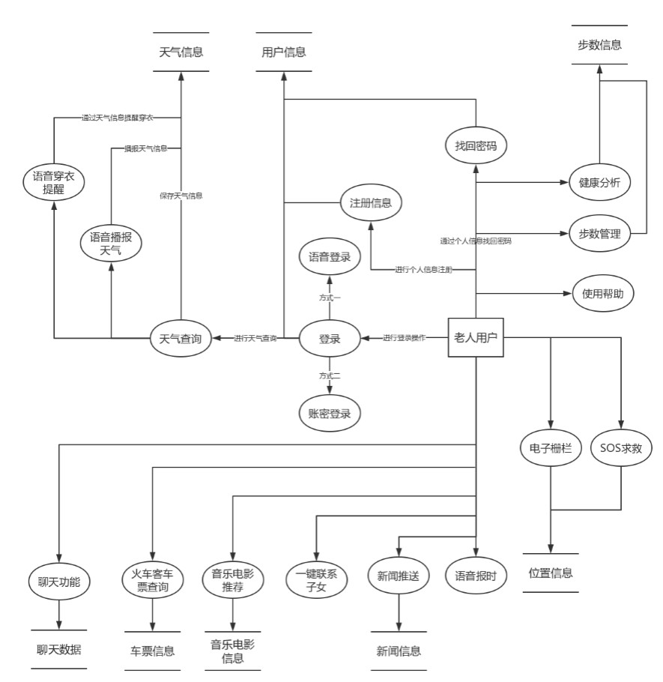

* **用户账号模块**

用户账号

信息注册

修改密码

找回密码

* **位置管理模块**

位置管理

SOS 求救

电子栅栏

#### 推送模块

信息推送

新闻推送

音乐电影推送

饮食推送

* **查询模块**

查询车票

查询当前时间

查询信息

#### 步数管理模块

步数信息管理

步数查询

步数处理

健康分析

* **子女联系模块**

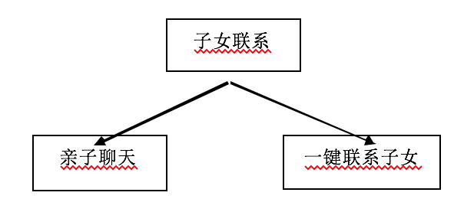

## 系统技术构架

* 该系统为分布式系统，采用 C/S 架构。
* 所有对数据库的操作通过共同的类实现。且只有该类可与数据库交互。
* 程序应具有延展性，涉及数据与内容的功能不对数据量加以限制或读取时加一判断条件。
* 所有表现内容与数据、控制内容分离。
* 每个子功能继承共同的布局，仅具体功能不同。
* 开发过程对变量的定义以及方法定义同步生成类似 API 的文档，便于后期查看。

**3.2.1数据结构与程序的关系**

程序通过数据控制组件经 JDBC 与数据库相交互，关系如下图所示。

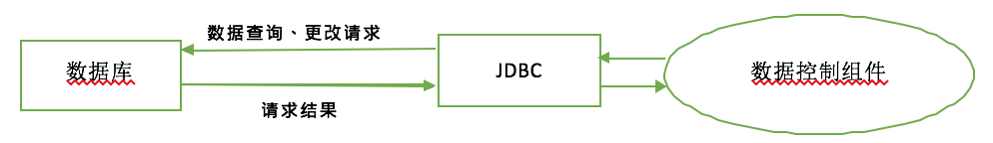

## 系统运行环境

**3.3.1设备**

**App 运行设备：**安卓手机，版本为 4.0 以上

**App 服务器：**阿里云服务器，1 核 CPU，1GB 内存，1M 宽带

**App 开发：**个人 PC，Win7 或 Win10

**3.3.2支持软件**

**操作系统和版本：**Windows10, Ubuntu14.04 **编译环境：**JDK1.7

**IDE 环境和版本：**Android Studio 2.2.0.0 **数据库：**MySQL、SQLite

**服务器：**Apache Tomcat

# 子系统设计

## 系统类图

## 实体类与边界类

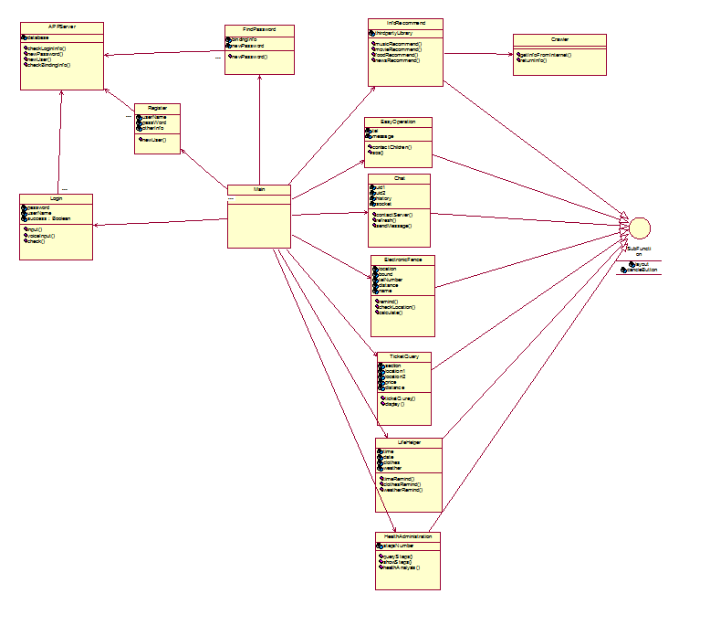

# 接口说明

## 外部接口

硬件接口：该软件为 App，无硬件接口

服务器接口：系统与 Tomcat 服务器之间的通信接口数据库接口：系统与 MySQL 服务器之间的接口

天气接口：聚合数据提供的天气 API

语音服务接口：科大讯飞提供的接口

## 内部接口

通过面向对象语言设计类，在 public 类中实现调用；类间实现严格封装。各个模块之间采用函数调用、参数传递、返回值的方式进行信息传递。

# 其他说明

无

# 附件

无